כז' בטבת תש"ף 24.1.2020

1778

צילם יובל ת.

מהנעשה בשבילי הקהילה

עברנו חודש קר מאד וגשום מאד (כ 550 מ"מ גשם בחודש אחד), לשמחתנו עם מעט תקלות ונזקים, אך בהחלט זה משפיע על הוצאות האנרגיה שלנו.
ככלל וכפי שציינתי שוב באסיפה, במקביל להתבגרות שלנו, מזדקנות גם התשתיות שלנו בדירות המגורים ובחצר, ואנו מתחילים להרגיש זאת בבעיות תשתית שפחות התמודדנו איתן בעבר. (במערכות המים, הביוב והחימום). זה יחייב אותנו להשקעת יותר משאבים בשנים הבאות, בין אם בטיפולי שבר או בטיפול מונע.

ועדת ענף המזון החלה את פעילותה.
בצוות חברים: סלבה, אהובה, סיסי, סמדר, חן ב. קרן ב.י. עינב, גיל פ. ורונן.
הצוות הוקם כצוות שילווה את הענף לאורך זמן ולא כצוות אד הוק לטיפול בעניין נקודתי.
בין שאר הנושאים שהגדיר הצוות לעיסוק:
- שיפור בריאות המזון
- מתן מענה לסוגי אוכלוסייה שונים
- התנהגות בחדר האוכל
- החלטות חברתיות הנוגעות להתנהגות ולהתנהלות.
- החלטות הקשורות לעניין החיובים על מזון
- נראות חדר האוכל
- תורנויות בחדר האוכל
אני מקווה ומאמין שהצוות יסייע לשיפור מתמיד של הענף בהיבטים הרבים והשונים איתם מתמודד הענף ויתרום משמעותית לקשר בין הענף והקהילה.
אני מבקש להודות לרן קמינסקי שמיומי הראשון בתפקיד לחץ עלי להקים את הוועדה החשובה הזו

תקציב הקהילה והמרוץ למיליון.
לפני שבועיים אושר באסיפה תקציב הקהילה. התקציב שאושר הוא תקציב הנשען על גירעון של 1.3 מיליון ₪ ביחס למקורות הקהילה, והמשמעות היא שסכום זה, ועוד סכום של חצי מיליון ש"ח להשקעות בקהילה, מועבר מרווחי העסק לטובת מימון הוצאות הקהילה וחבריה.
למספר הזה יש משמעויות רבות שחשוב שנכיר אותן ונבין אותן.
עד לפני שנתיים היה הגירעון הזה 2.3 מיליון ₪ בממוצע בכל שנה, ולכן אפשר להסתכל בצד החיובי ולומר שעמדנו ביעד המרוץ למיליון, ובהחלט השיפור בתקציב ובגירעון הוא משמעותי וגם דרמטי במידה רבה.
אבל, ויש כאן אבל גדול מאד, כי בתקציב הזה חסר כסף לדברים רבים שאנו רוצים וצריכים לעשות ולא נוכל לבצע ללא הכסף הנדרש. והמשמעות היא שהקהילה צריכה להגדיל את המקורות שלה, או לחילופין להקטין הוצאות ( כי כולנו כבר מבינים שלא נוכל בעתיד להסתמך על העברות גדולות מהעסק).
מהיכרותי את התקציב אני יודע, כי קשה מאד להקטין עוד את ההוצאות, מבלי לפגוע, או בתקציבי החברים, או בפעילויות הליבה, שאני לא הייתי רוצה לפגוע בהן ואני מניח שגם רוב החברים לא רוצים.
ישנן עדיין פעולות שניתן וצריך לבצע להקטנת הגירעון ובהמשך השנה נביא הצעות למזכירות ולאסיפה, אבל בבסיס החיים המשותפים שלנו, בעוגנים, כבר אין הרבה שומן.
לדבר הזה יש משמעות אחת. אנחנו צריכים להגדיל את ההכנסות שלנו בקהילה. הן מעבודת החברים והן ממקורות נוספים, ואת שני הדברים האלו נצטרך לעשות השנה, אם איננו רוצים להיות במצב בו נאלץ לקצץ בהוצאות באופן שיפגע בנו.
החלק של ההכנסות מעבודה הוא בידי החברים, מש"א, מזכירות מתאמת והמזכירות ובהחלט נצטרך לבחון האם המצב הנוכחי מחזק או פוגע בשותפות שלנו.
החלק השני יחייב יצירתיות רבה, אבל אני משוכנע שניתן לעשות יותר משעשינו עד היום וזה אתגר גדול לקהילה.
ואחרי כל זה, ישנו גם ויכוח עקרוני וחשוב על האופן בו צריך ונכון להתנהל (ויכוח שדינה פלג רמזה עליו באסיפה). האם אנחנו כבעלי העסק, צריכים ויכולים להסתמך על רווחי העסק לטובת ההוצאות השוטפות שלנו, או שנכון יותר יהיה לחיות רק ממקורות הקהילה, להקטין את ההוצאות, וליהנות מרווחי העסק (לבניה, להשקעות ולבונוס) אם וכאשר יהיו רווחים בעסק. זאת שאלה אסטרטגית שאני מניח שתעלה בעתיד לדיון כי יש לה השלכות מאד משמעותיות לנו כקהילה וכפרטים.
באסיפה שקבענו לעוד שבועיים, להצגה מפורטת יותר של התקציב, ניתן יהיה להעמיק בפרטים אבל גם להבין יותר את משמעויות המספרים שמאחורי השורה התחתונה.
רונן

ממכתבת המזכירה.....

1. סיכום ישיבת מזכירות 10.1.20:
א. מסקנות והמלצות מאסיפת חברים – אישור תוכנית קהילה 2020-לשקול פורמט הצגה שונה והוספת אסיפת הסבר (נעשה פירוט במידף הקודם)
ב. דיון בנושא פרט.
ג. אישור צוות היגוי לשלב המיפוי בתהליך האסטרטגי חברתי(פירוט במידף הקודם).
ד. בחירת נציגי ציבור למזכירות – ניגשו 11 חברים ויחל תהליך ראיונות ובחירה, בשל כמות האנשים שמועמדים, נעשה דיון בנושא הרוב הרצוי לבחירה שיהיה מינימום 33% ואם צריך 2 סבבים. ישנה חשיבות לכמות הקולות שתהיה מספיק מייצגת .
ה. הצעה לשינוי במסלול היזמות המפרנסת- הצעה של השתתפות הקיבוץ בתשלומי יזמות מפרנסת – איציק כחבר מזכירות הציג הצעה, עמדה של יזמות שבה הקיבוץ שותף בהכנסות של היזם ולא בהוצאות. הבקשה לשינוי במידת השותפות בהוצאות בכדי לתת לחבר אפשרות ומוטיבציה להגדלת הכנסה. הדיון לא הסתיים ואין עדיין החלטה- יימשך בישיבת המזכירות הבאה.
2. תהליך בחירת נציגי ציבור למזכירות:
אופן בחירת נציגי ציבור למזכירות:
1. הפצת מכרז פנימי ע"י משאבי אנוש.
2. הצגת מועמדות על ידי החברים.
3. משאבי אנוש יראיינו את כלל המועמדים וימסרו להם את המלצתם. ההמלצה לא תפורסם לציבור וכל חבר שיבחר, יוכל להציג את מועמדותו בקלפי.
4. החבר שזוכה במרב הקולות נבחר למזכירות.
5. מינימום קולות לכניסה למזכירות: 33% מהמצביעים.
6. במידה ואף חבר לא קיבל מינימום קולות יתקיים סיבוב נוסף בין החברים עם הקולות הרבים. פי שניים מכמות נציגי הציבור הנדרשים, לדוגמה: אם יש צורך בנציג ציבור אחד בסיבוב שני יתמודדו שני חברים, אם נדרשים שני נציגי ציבור יתמודדו בסיבוב שני 4 החברים, שעלו מהסיבוב הראשון עם מרב הקולות. בסיבוב השני לא יידרש מינימום קולות.
7. במידה ויותר מועמדים עברו את סף המינימום לכניסה למזכירות יכנס החבר בעל מרב הקולות והבא בתור יוכל להיכנס למזכירות, באופן אוטומטי, באותה קדנציה. במידה וחבר אחר פרש או עזב.
השבוע הסתיים שלב הראיונות של 11 חברים וחברות שהציעו עצמם. הצוות שמראיין היה: ענבל, מתן ויעל וולוצ'ק כחברת וועדת מש"א.

בתום הראיונות 10 מועמדים מציעים עצמם והצוות חזר אל כולם עם המלצותיו.
המועמדים שמציעים עצמם הם:
נתן גלרנטר, מאיר יעקב, יאיר נירון, נועה ברנס, ליאת נעמן, הילה שמש, ניר בן יוסף, איציק בקאל, אהובה אפלבאום, שרון פז.
ההחלטה להגדיל את מספר נציגי הציבור במזכירות פתחה ואפשרה הזדמנות לחברים וחברות, שרוצים להיות מעורבים ושותפים בחיי הקיבוץ, להיכנס למעגל ההשפעה באורטל, ואכן נענו מספר חברים רב לאתגר ובמהלך הראיונות זו היתה הנקודה המרכזית שעלתה ע"י המועמדים.
בשל כמות המועמדים, ישנה חשיבות גדולה לאחוזי ההצבעה ולפריסת הקולות .
בשבוע הראשון של פברואר 5-7.2 יוצב קלפי , והחברים יקבלו את רשימת 10 המועמדים ומתוכם עליהם לסמן את ארבעת הנציגים הנבחרים.
במהלך השבוע הקרוב יכולים החברים לפנות אל המועמדים לשוחח עימם ולשמוע מהם מה הם רוצים להביא למזכירות לטובת וקידום קיבוץ אורטל.
כל המועמדים הינם חברים וחברות ראויים שחשוב להם הקיבוץ ולהיות חלק משפיע ומעורב בו. היו עוד מספר אנשים שרצו להציג מועמדותם והחליטו שיחכו לפעם הבאה.
בסוף התהליך חשוב שיבחרו 4 הנציגים שיצטרפו למזכירות וימשיכו את עבודתה למען התפתחות, קידום והתנהלות הקיבוץ בצורה המיטבית והאופטימלית.
חברים, שיכולים להביא נקודת מבטם, הניסיון והידע שלהם לדיונים מעמיקים, שמבוססים על ראייה של טובת אורטל קודם כל (ולעתים בשונה מטובתו האישית של החבר), שלוקחים אחריות על למידה של נתונים, תקנונים והחלטות בבואם לישיבות המזכירות, שמירה על דיסקרטיות ולויאליות יחד עם ביקורתיות עניינית והבאת הצעות לדיונים במזכירות לשינוי, פיתוח וקידום נושאים שונים באורטל.
אנו מקווים שכל חברי וחברות אורטל יגיעו להצביע ולהשפיע בבחירת 4 נציגים שיתווספו למזכירות משפיעה ומקדמת . הקלפי יוצב שלושה ימים לאורך היום- אנו עשו מאמצים למצוא את הזמן כדי להגיע ולהצביע!!!.
3. ריכוז וועדת צעירים:
אלון מילר, רכז הצעירים שנבחר לפני כחודשיים ביקש לסיים את תפקידו מסיבות אישיות והחלטה שבזמן הזה, התפקיד איננו מתאים לו.
בשל הזמן הקצר במילוי תפקידו, החלטנו לא לפתוח מכרז חדש ולחזור למועמדים שפנו בעת יציאת המכרז לתפקיד.
סתיו ירבעם – קורמצ'רו , שהינה חברת וועדת צעירים, לקחה על עצמה את התפקיד ונענתה לאתגר. ובמהלך החודש הקרוב תעבור חפיפה ותיכנס לעניינים .
(עד פברואר וכניסה רשמית של סתו, אלון ממשיך לנהל את וועדת הצעירים והכתובת לכל פניה ובקשה).

לאלון,
אני מודה על הרצון לקחת תפקיד משמעותי, להיות מעורב בעשייה ובהובלה ועל גילוי האחריות שלקחת על עצמך בהחלטה לסיים את התפקיד, מתוך רצון שהוועדה תנוהל בצורה הכי טובה ומקדמת שאפשר לטובת צעירי אורטל, והבנה שכרגע אינך יכול לעשות זאת בדרך הראויה.
בהצלחה בהמשך דרכך ועשייתך ומחכה שתשוב ותבחר בדרך שמתאימה לך להיות מעורב ופעיל באורטל.
לסתו ,
בהצלחה גדולה עם כניסתך לתפקיד כה משמעותי ולהובלת וועדה וצוות חשוב שעוסק בלב החברה והעתיד האורטלי.
אני בטוחה שחברי הוועדה, המערכת, וחברת הצעירים ,יתמכו ויסייעו לך להוביל את וועדת הצעירים לפעילות פורייה, מפתחת וצומחת של חברת הצעירים באורטל (ובכל רחבי הארץ והגלובוס).
שתהיה שבת חמימה ורגועה
ענבל קופליק

צילם שבתאי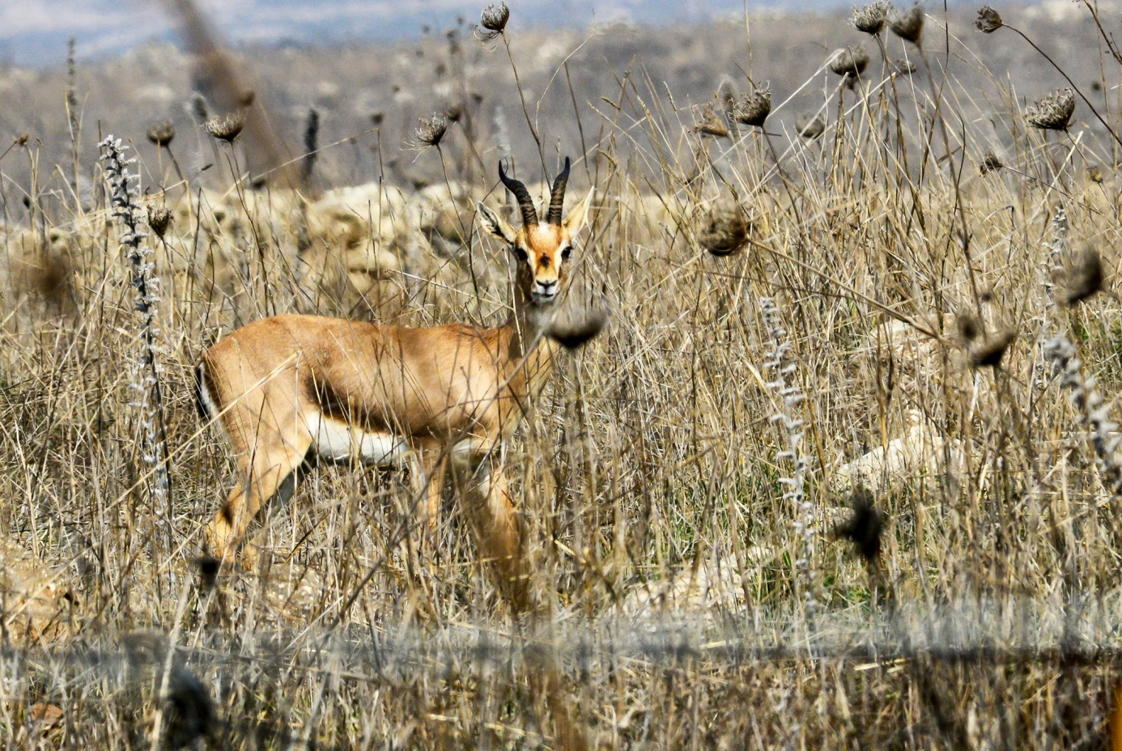
ברביעי- 9.1.2020
בין השעות 16:00-20:00
במועדון

היכרות

* שי נדיבי – בשבוע הבא נארח את שי נדיבי ממרום גולן, הבוחן את שני מסלולי הקליטה. שי הוא מעצב פנים ומרצה, בן 50 גרוש + ילדה, יהלי, בת עשר, החיה כעת אצל אמה בטבעון.

* משפחת בן זינו – בשבוע שעבר אירחנו את משפ' בן זינו מחריש, המועמדת לקליטה לחברות.

צוות היכרות החליט להמשיך את תהליך ההיכרות עם המשפחה.

- נכון להיום יש לנו עשר משפחות בתהליך היכרות לקבלה לחברות. מתוכן נבחר 4-5.

צוות היכרות – נעים להכיר!
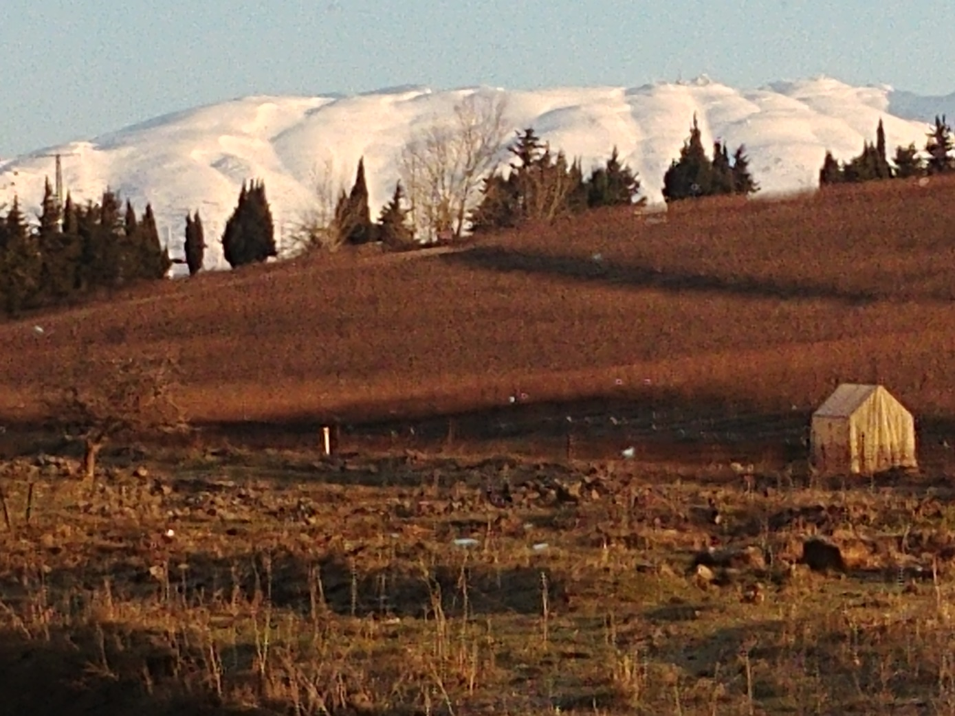
אורי ה'

חרמון בדרך לעבודה

צילמה ענת פ.

חידת השבוע
מי זה?
מדיי שבוע תופיע כאן דמות שפנייה מוסתרים ואתם תנחשו מי היא- הוא. לרשותכם רמזים למטה. את התשובות יש לשלוח לכתובת meidaf@ortal.org.il

רמזים:
בן –נון שאינו רשאי להיכנס לבית העלמין..

פתרון החידה משבוע שעבר:
השם הפרטי הוא בערבית דודי מצד האב - עמי
שם המשפחה הוא זגג בגרמנית- גלזר
ענו נכון וקיבלו כבוד- אהובה, אורי ה.. ועוד ועוד...

פינתנו כמה גשם היא פינת חובבים, המידע מועבר מחברים, אין להשתמש בנתונים בו כמקור מידע.
כמה גשם....
נכון ל- 24/1/20 עד יום שישי בשעה 7:00 מדד סטיב אפלבאום במטע דלאווה ב' מתחילת עונת הגשמים כ- 672 מ"מ
הממוצע הרב שנתי עומד על 675.1 מ"מ באורטל.

ערב חורף?

ערב חורף בעוד רגע כאן ואנחנו מחפשים זמר/זמרת/דואט מעניין...
בעוד כחודשיים נמשיך במסורת ונקיים ערב חורף.
לחדשים שבינינו, ערב חורף הוא ערב שמחכים לו במהלך השנה כי הוא ערב מיוחד ובו מופיעים אנשים מהקהילה שלנו שפשוט אוהבים לשיר.
בקרוב נתחיל בחזרות עם אופיר גל וגל שוורץ(ניהול מוסיקלי) וניצור רצף שירים מנצח, מעניין ומפתיע...
כל המעוניין/ת לשיר, מוזמן/ת לפנות לגל שוורץ או לסיסי לוי.
אירוח עם תה בבונקר + איכות ומקצועיות – מובטחים

המלצת ספר
המלצת הצוות – ספרים שקראנו ואנו ממליצות עליהם. עבורכם
אדל – יוכי ברנדס
הרומן החדש של יוכי ברנדס מגולל את סיפורו של הבעל שם טוב דרך עיניה של בתו, אדל, שאישיותה כובשת ומסעירה לא פחות מאישיותו של אביה.
יוכי ברנדס, שקנתה לה בספריה הקודמים מאות אלפי קוראים נלהבים, רתמה עצמה כאן למשימה קשה במיוחד, מלאת מכשלות ומהמורות, וצלחה אותה בהצלחה מסחררת. לראשונה אנו מבינים כיצד התפתחה תורת החסידות של הבעל שם טוב, שלב אחר שלב, מתוך הנפילות ומתוך העליות שחווה בחייו, וכיצד יצר מהפכה של אינדיבידואליזם שהקדימה את זמנה, כאשר קבע כי הגאולה תגיע בשעה שבני האדם יתקרבו אל הנשמה של עצמם.

אדל הוא ספרה החשוב והנועז ביותר של ברנדס, ועם זאת השוטף והקריא מכולם. הוא נקרא כמסע ברכבת הרים דוהרת. תחנה רודפת תחנה ואירוע רודף אירוע, ולעיני הקוראים מתגלים ההתרחשויות, הדמויות והכוחות ששינו את פניה של היהדות לבלי הכר.

עוד מהספרייה-
המעבר בין הספרייה למועדון נעול, לפתיחה יש לתאם מול ניר ברנס או מול מי מצוות הספרייה.

מתכוני אורטל

עוגת שוקולד- של דרור שושנה.
*מתכון שקיבלתי מדרור לפני שנים – הוא תמיד מצליח בימי הולדת בגנים ובבית הספר ואפילו לאירועים קהילתיים.
בקערה אחת-
2 כוסות קמח
1.3/4 כוסות סוכר
3/4 כוס קקאו
1/3 כוס שוקולית
1 א. אפיה
1 כפית סודה לשתייה

בקערה שנייה-
2 ביצים
1/2 כוס שמן
1כוס מי ברז פושרים..

אופן ההכנה :
מערבבים את כל היבשים בקערה אחת-
מערבבים את כל הרטובים בקערה שנייה-
מוזגים את הרטובים מקערה שנייה לקערה אחת ומערבבים היטב..
לסיום מוזגים עוד כוס מים רותחים (אפשר להוסיף ליקר שוקולד למי שאוהב )..
מכניסים לתנור ב-180 מעלות לחצי שעה עד שקיסם יבש יוצא מהתנור.
כשהעוגה מתקררת אפשר לצפות במה שרוצים..

בהצלחה!

קבלת שבת

פ ר ש ת "ו א ר א"

הערב ב-18:30 נקבל את השבת בחדר האוכל, בהובלת משפחת כהן ובנגינה של ג'וש.

תודה למשפחות נקש ולוי שהובילו את קבלת השבת שעברה ולרותם אברהם על הנגינה.

פרשת "וארא" היא הפרשה השניה בספר "שמות". הפרשה מתארת את שבע מכות מצרים הראשונות.

החידה השבועית לפרשת "וארא":

מהו מקווה המים בארץ מצרים?
מי היה אחיו הבכור של לוי?
מאיזה שבט הגיע משה?

את הפתרון יש להציג בקבלת השבת בלבד.

תודה ליובל ק' שכתב את החידות לספר "שמות".

פתרון החידות לפרשת "שמות":

את מי לא ידע המלך החדש של מצרים? את יוסף.
על מי נאמר "ויפן כה וכה וירא כי אין איש", ובאיזה הקשר? על משה, כשהרג את המצרי שהיכה איש עברי.

פותרי החידה: ג'וד ודפנה כ'.

נשמח מאוד לראותכם בקבלת השבת!

שבת שלום!

ענת כ"מ, סיסי, ג'וש, שאול ואורי ה'
צוות קבלת השבת.

בעיניים פקוחות

ב ג ל ל ה ב ל ג ן

ענבל מנתה שש סיבות אפשריות למיעוט המשתתפים באסיפה. אני רוצה להוסיף עליהן סיבה שביעית: עיתוי האסיפות.

מתי מתקיימת אסיפה באורטל? פעם בחמישי, פעם בראשון, פעם ברביעי, פעם בשני, פעם ב-16:30, פעם ב-18:00, פעם ב-20:15, פעם ב-17:00. וההודעה על האסיפות, לעתים קרובות, היא בהתראה קצרה מאוד. הבלגן הזה הוא סיבה לאי הגעה לאסיפות.

על סמך מה אני כותב זאת בביטחון כזה? על סמך ניסיוני האישי.

בעבורי, השתתפות באסיפה היא זכות גדולה כחבר להשפיע על הנעשה בקהילה, ולא פחות מכך, מחויבות בסיסית שלי כחבר לקיבוץ. לכן, בכל 36 שנותיי באורטל, מעולם לא קרה שלא עליתי לאסיפה, אלא אם היא נפלה על אירוע אחר שאני מחויב לו. עד לפני שנים אחדות, יכולתי לכתוב את המשפט הקודם עד ה"אלא אם". כן, עד אז לא הפסדתי ולו אסיפה אחת. ואילו היום אני מחמיץ בצער (ואף בתחושת תסכול וקצת כעס) לא מעט אסיפות. כי הן תקועות בשעות מוזרות בהתראה אפס. אני יודע, למשל, שכמעט בלתי אפשרי לתאם ישיבה של צוות או ועדה בשעות אחרי הצהרים. אז למה לצפות שיהיו מספיק חברים באסיפה בשעה כזאת? אני גם לא מקבל את הטענה שצריך להתחשב בבעלי תפקידים שאינם מאורטל. לא צריך להתאים את האסיפה של כלל חברי אורטל לשעות הנוחות למרכז המשק או מרכז משאבי אנוש, אלא הם צריכים להתאים את עצמם לשעות שבהן ניתן לקיים אסיפה מכובדת.

האסיפה צריכה להיות ביום קבוע ובשעה קבועה ובהתראה של לפחות שבועיים, עדיף שלושה שבועות. ומניסיון – הזמן המתאים ביותר הוא מוצאי שבת, כיוון שאז אין לאף אחד ישיבות או פגישות, לא באורטל ולא מחוצה לה.

את האסיפה על התקציב הפסדתי, כי באותו ערב העברתי תקציב שנתי בהנהלת מדרשת השילוב, שתואמה חודש מראש (וקשה לתאם אותה, לכן אפילו לא ניסיתי להזיזהּ). גם את האסיפה על תקנון העבודה הפסדתי. אלו נושאים חשובים, חשוב לי להיות שותף בדיונים ובהחלטות על אודותיהם. אבל ההתנהלות שציינתי מונעת זאת ממני ומחברים נוספים.

ש ב ת ש ל ו ם !

אורי ה'

תורנויות חדר אוכל
24/1/20 שישי- בן חור חן, גלרנטר נתן וענת והייטנר יעל
25/1/20 שבת- הרפז עינב קופליק גיא
27/1/20 שני- ברנס מתן וברנס נועה
29/1/20 רביעי - חבר רגין ונירון יאיר

תורן אחזקה לסופ"ש
24-25/1/2020 אמיר שושנה
יום א' – אבי אלון
יום ב' – שי פליישר
יום ג' – אמיר שושנה
יום ד' – זוהר ולנר
יום ה' – מאיר סוויסה

נתראה במסיבה הבאה... נועה ברנס
אסיים בתודה גדולה ואחרונה, לכל קהילת אורטל ולצעירים, שהתחפשתם, השקעתם, פרגנתם ובאתם לרקוד ולחגוג!!

הופ הופ טרללה...

השבוע חוגגים את יום הולדתם:
24.1 יום שישי – ענבל קופליק מילר
25.1 יום שבת – אוריה ארליך
26.1 יום ראשון – שובל בן יוסף ונטע יעקב
27.1 יום שני – ג'וד נקש וליעד בן יוסף
28.1 יום שלישי – אסף הייטנר

מזל טוב ויום הולדת שמח לכולם....
שבת שלום

